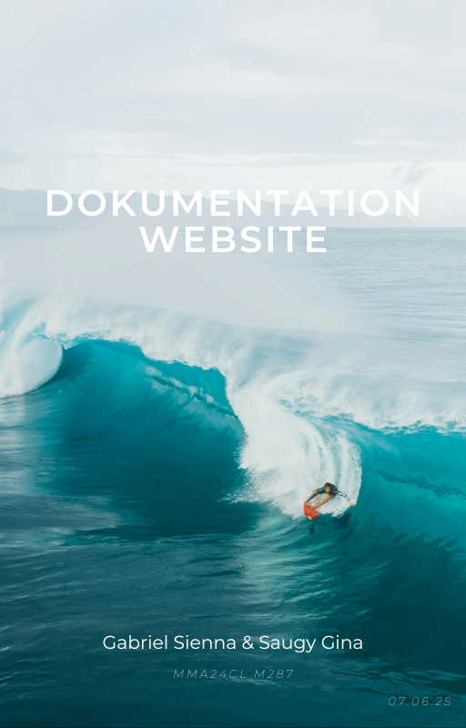
Inhaltsverzeichnis
Wie haben wir die einzelnen Punkte umgesetzt 1
Startseite 3
Photo Gallery 7
Booking 9
Farben / Elemente 12
Übergabe 13
Was wäre, wenn wir mehr Zeit hätten 14
Startseite 14
Photo Gallery 14
Booking 14
Lessons learned 15
Selbstständigkeitserklärung 16

Wie haben wir die einzelnen Punkte umgesetzt
  - Startseite
Gestartet habe ich mit dem Headervideo, damit ich danach die Hamburger-Navigation über dem Video machen konnte und den Footer, Welcher ebenfalls auf allen Seiten vorkommt. So hatten wir die Navigation und den Footer, welches wir auf alle Seiten gleich haben.
Das Video ist mit einem <video>tag eingebunden. Über dem Video haben wir ausserdem unser Logo als Image platziert, welches sich einblendet, sobald das Video startet. Für die Dauerschleife haben wir im HTML-Zeile: 34. Folgendes eingegeben:
<video width="100%" autoplay muted loop playsinline>
index.html home.css
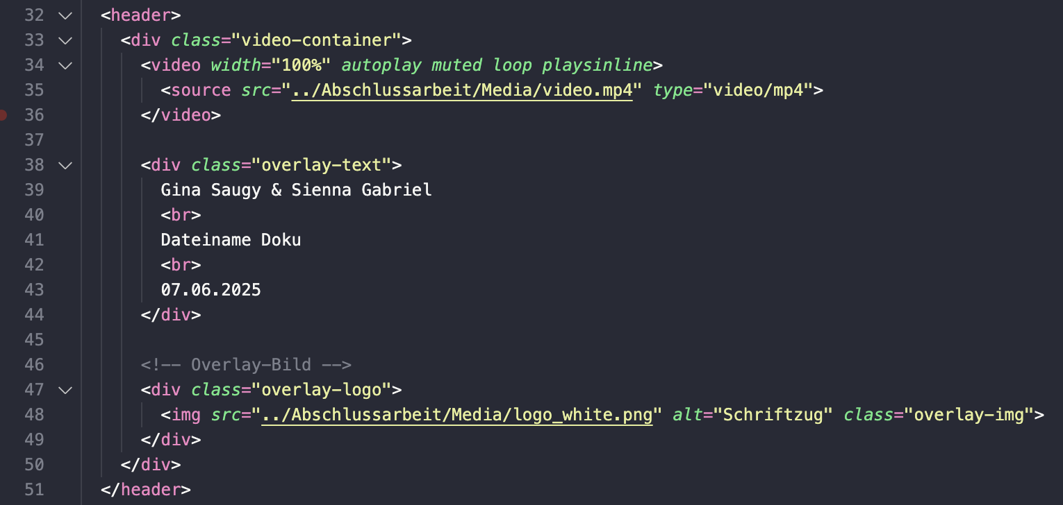 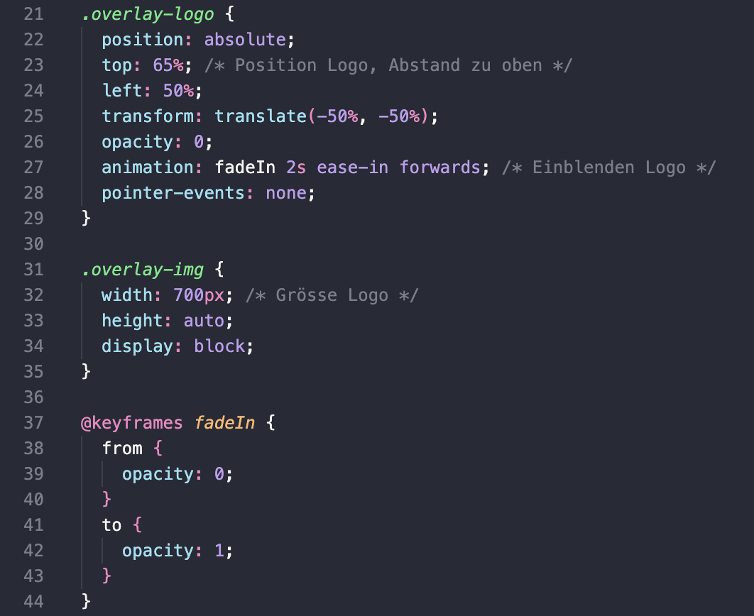

Auf der Seite haben wir eine Audiodatei eingebunden, welche man selbständig mit einem playbutton abspielen oder anhalten kann. Dadurch dass die Audiodatei erst lädt wenn man sie anschaltet, verringert das die Ladezeit der Webseite.
index.html
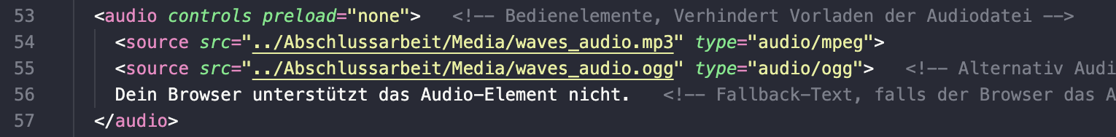
Der h1 Titel wird mit einer class .typwriter eingeblendet wie eine Schreibmaschine.
home.css
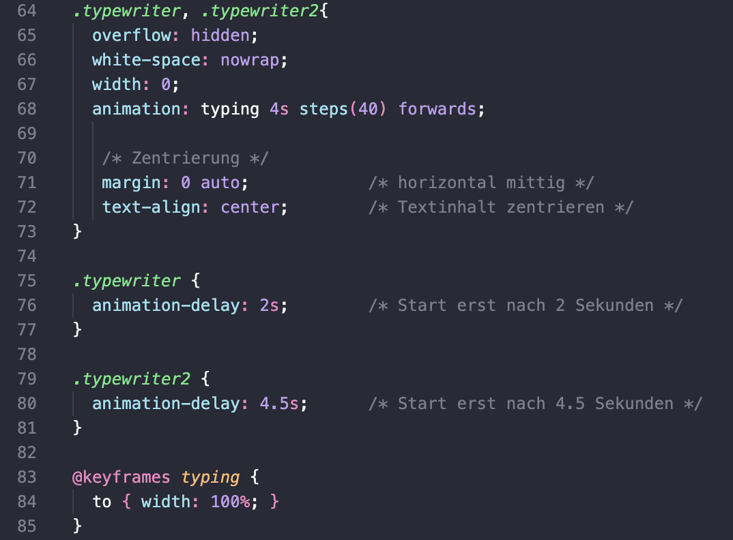
Danach kommt ein zweispaltiges Layout im <main>, das mit dem w3.css aufgebaut ist. Links steht Text mit drei Icons und rechts ein Image. Mit dem css wurde unteranderem bestimmt, dass der Text im Blocksatz stehen soll.
index.html home.css
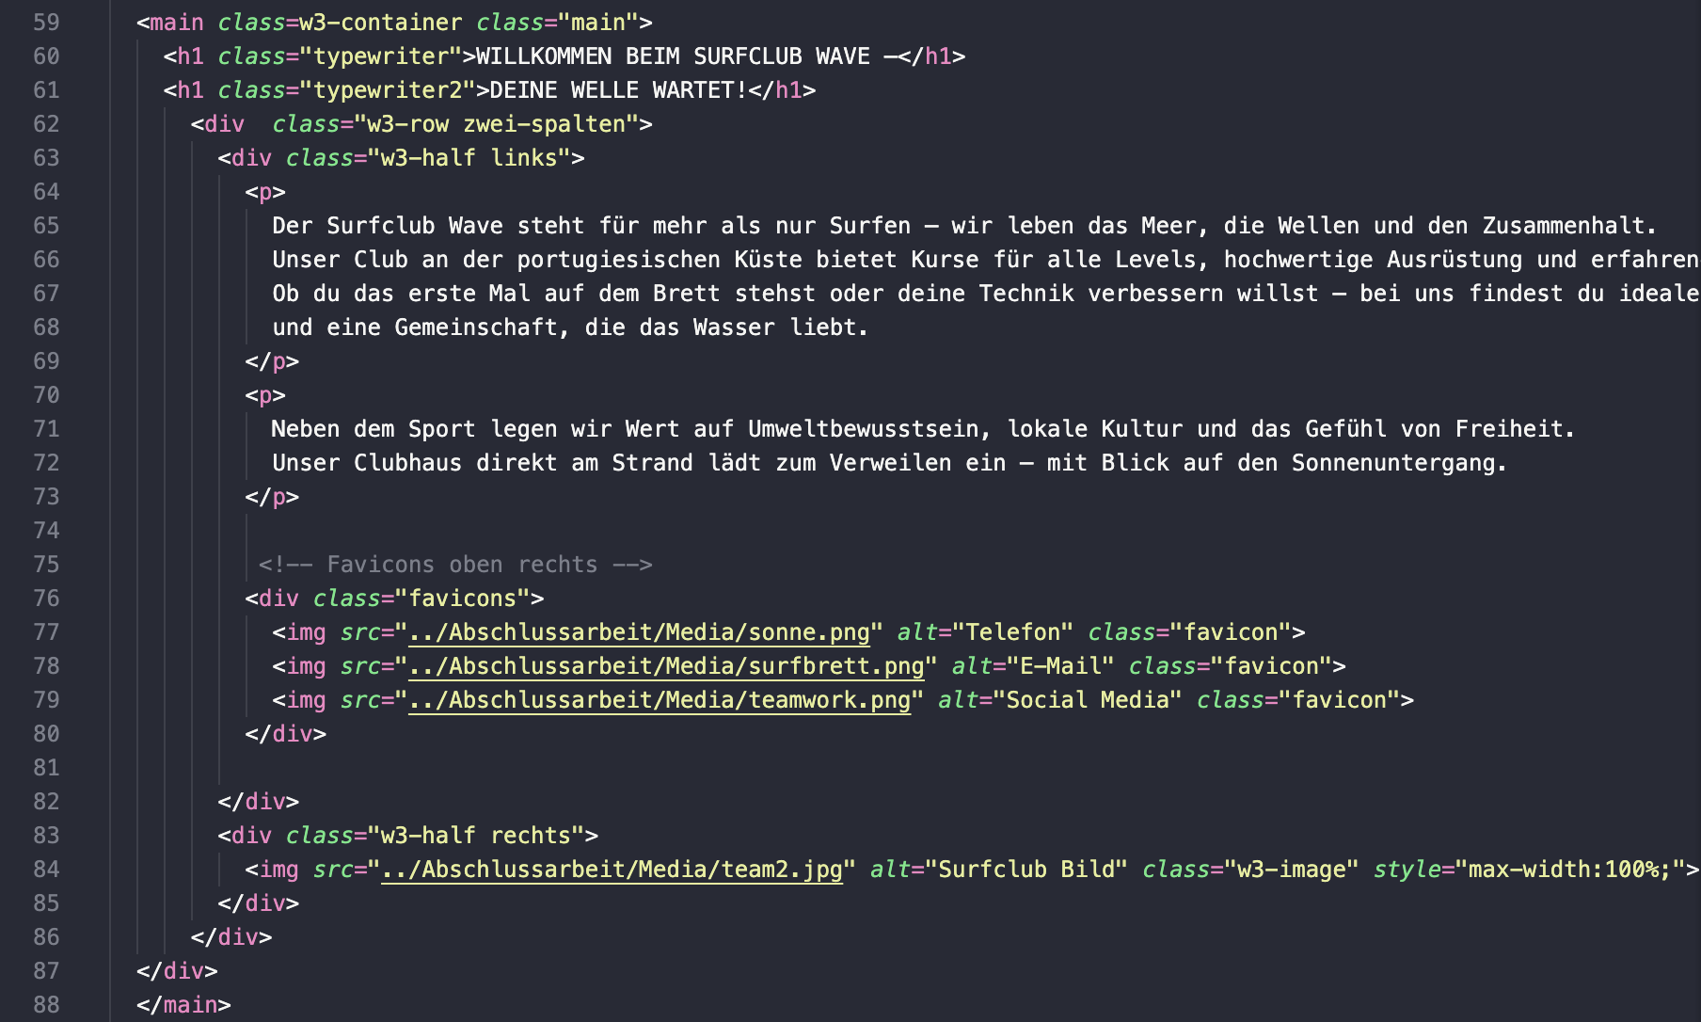 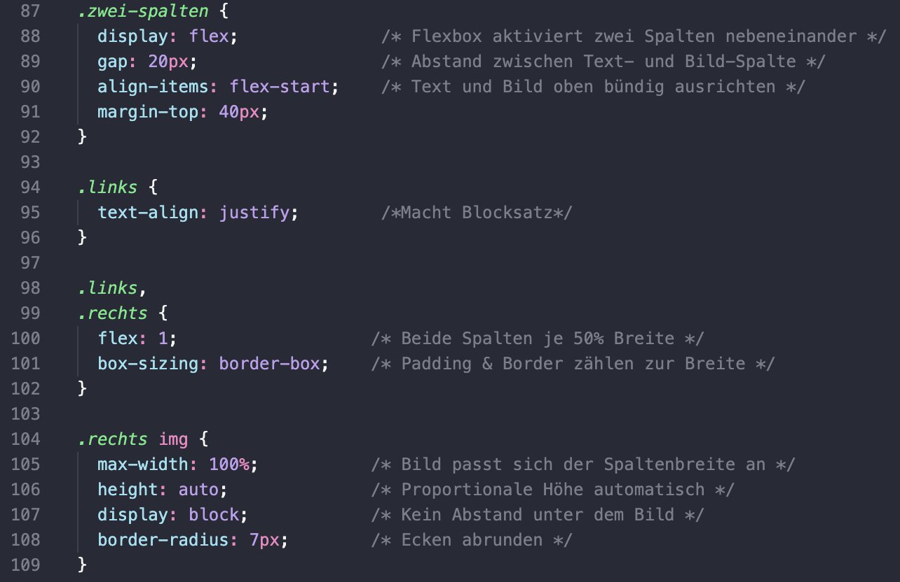
Darumter steht ein GoogleMaps Fenster, welches mit einem externen Link auf GoogleMaps auf unsere Adresse eingebunden ist.
index.html home.css
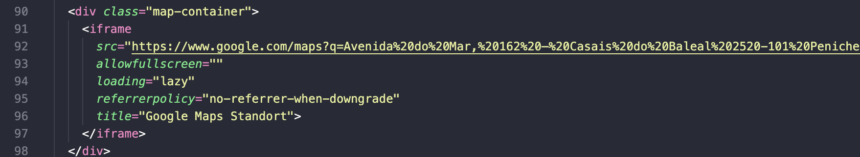 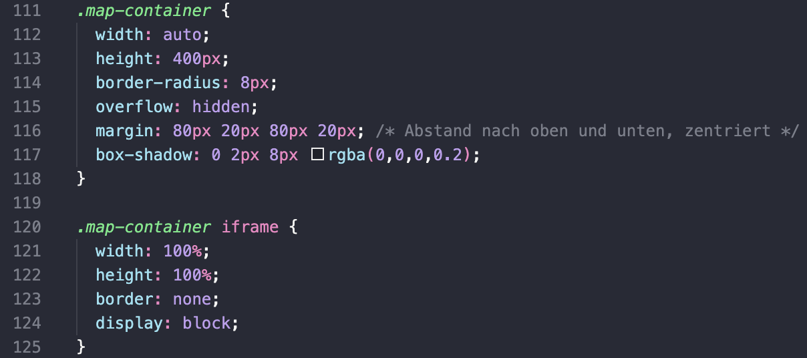
Der Footer wurde mit grosser Hilfe von ChatGPT erstellt, wobei ich aber sagen muss, dass es sehr lange gedauert hat, bis es endlich so ausgesehen hat, wie es sollte. Wir mussten vieles selbst anpassen und wiederüberarbeiten.
index.html
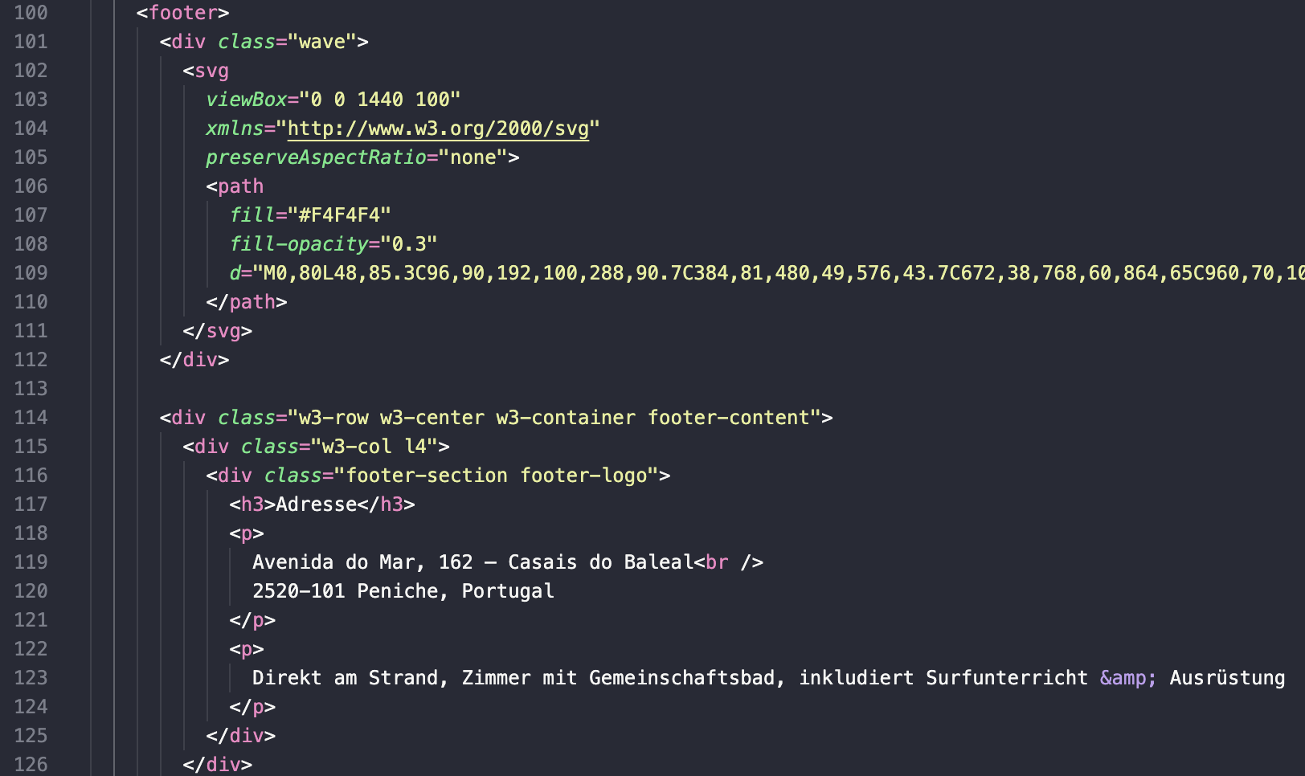 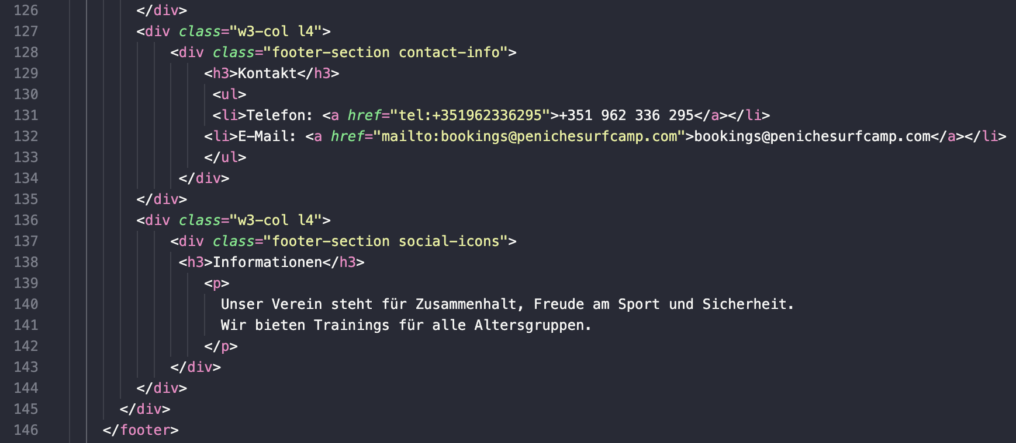
Das css dazu ist im custom.css ab Zeile 91 zu finden (ist sehr lange deshalb kein Screenshot).
Die Navigation ist eine sogenannte Hamburgernavigation. Das css ist ebenfalls im custom.css definiert ab Zeile 14 – 79.

Ebenfallst ist im custom.css allgemien Enstellungen wie die Hintergrundfarbe der Websiete (ein leichtes beige-weiss) und die selbstgewählte Schriftart definiert.
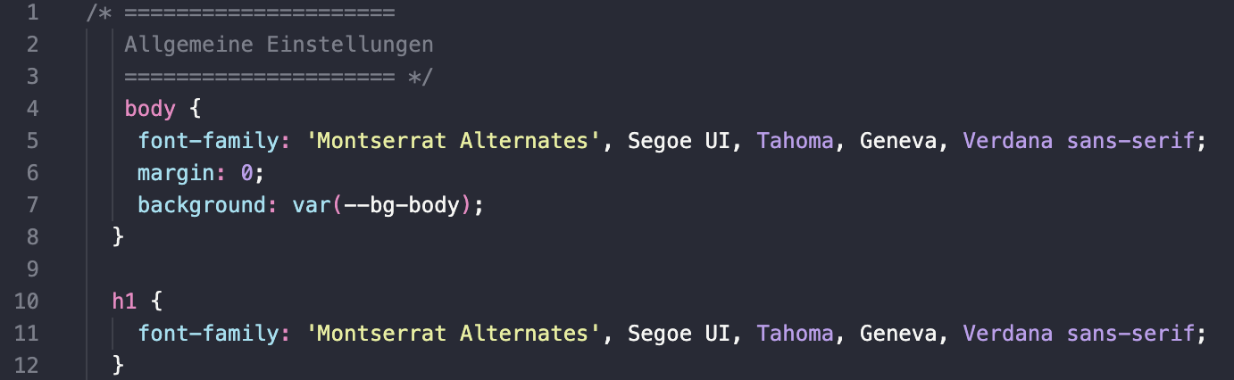

  - Photo Gallery
Die Gallery beginnt mit einem Headerbild, auf dem ein kurzer Text steht.
photogallery.html
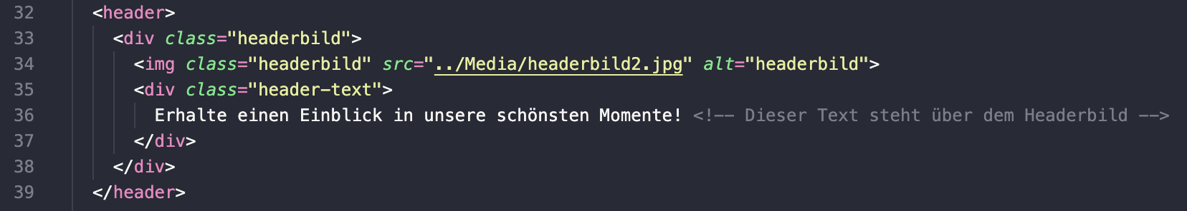
Photogallery.css (Text über dem Bild)
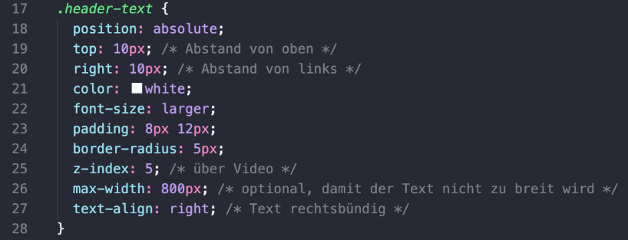
Der h1 Titel hat wie bei der Seite Booking eine underline welche eingeblendet wird.
photogallery.html
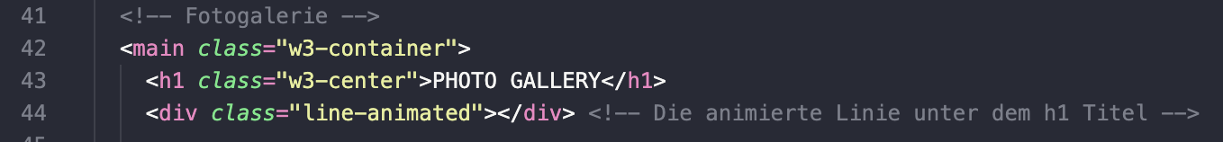
Photogallery.css (Animation von Linie)
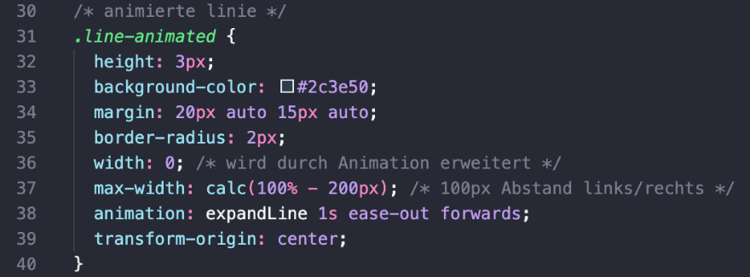
Danach ist die ganze Fotogallerie aus w3 Spalten zusammengsetzt.
- Zwei Bilder die auch in der mobile-Version nebeneinander dargestellt werden.
photogallery.html
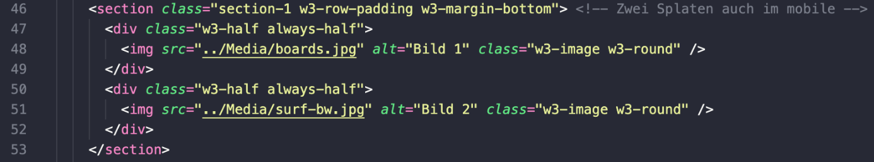
photogallery.css (.always-half bestimmt, dass es auch in der mobile-Version 50% zu 50% ist)
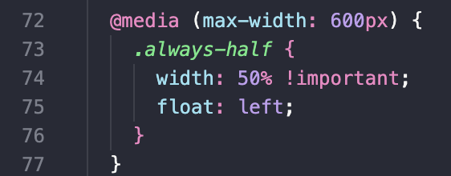

- Drei Bilder 25% | 50% | 25%, in der mobile-Version stehen alle untereinander.
photogallery.html
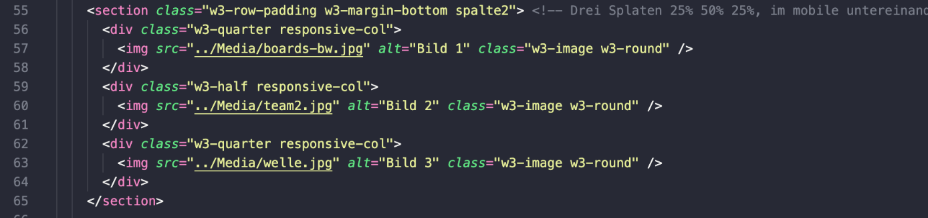
photogallery.css
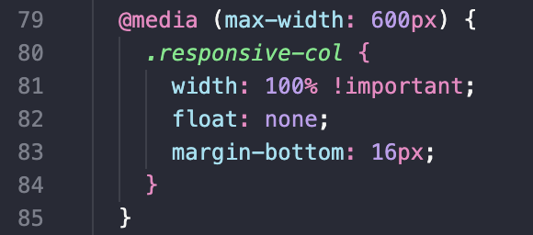

- Vier Spalten, beim Tablet gibt es 2 Spalten und in der mobile-Version stehen die Bilder untereinander.
photogallery.html
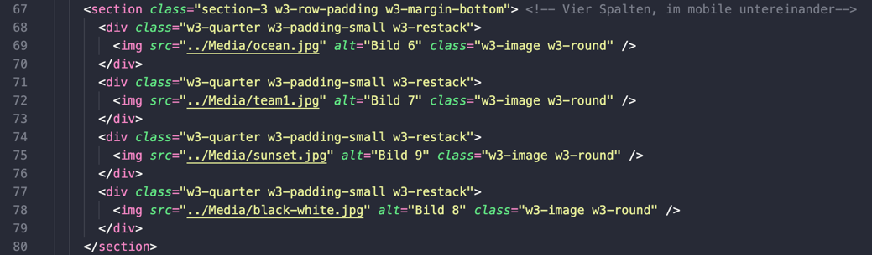
photogallery.css
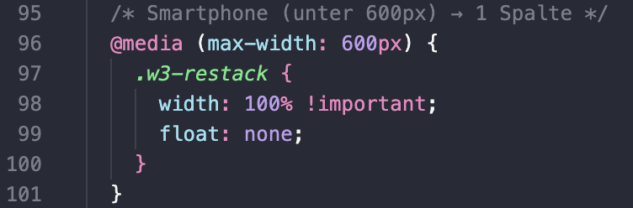
  - Booking
Angefangen habe ich mit dem Titel. Da, die Navigation und der Footer schon drinnen war. Unter dem Titel habe ich eine Linie hin platziert. Die Animation habe ich mit Hilfe von ChatGpt gemacht. Da, ich wollte das die Linie sich von der Mitte aus nach links und rechts erweitert.
Html: Zeile:45 Css: Zeile: 26-45
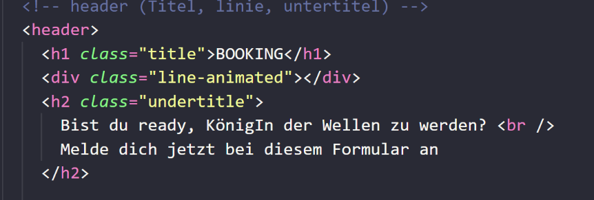
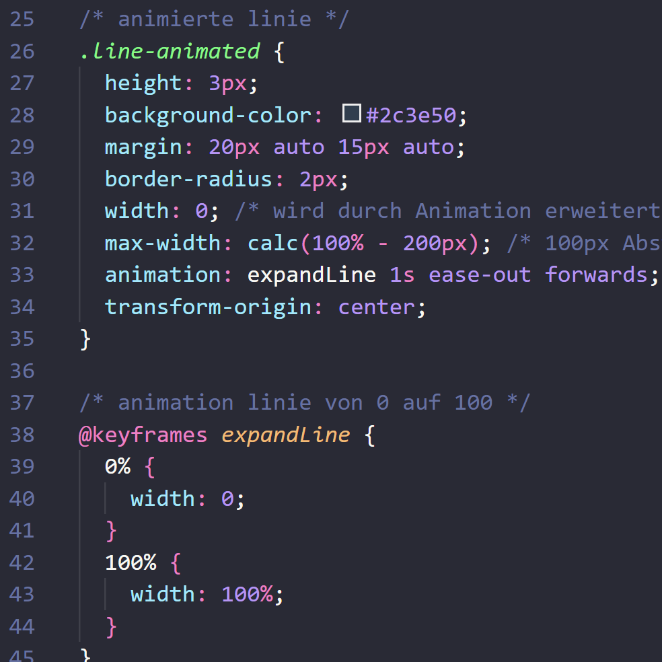

Unter der Linie habe ich einen kleinen Untertitel gemacht: Bist du Ready, König/In der Wellen zu werden? Melde dich jetzt unter diesem Formular an!
Dem Text habe ich eine kleine opacity gegeben, so dass er ein bisschen durchsichtig ist für einen extra touch.

Unter dem Untertitel beginnt aber auch schon das eigentliche, das Formular.
HTML: Zeile: 51-141 Css: Zeile: 48-113 (darunter responsive)

HTML: Für jedes Eingabe Feld habe ich folgenden Code:
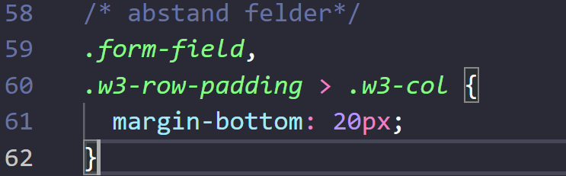
Im CSS habe ich die Abstände der Felder bestummen.
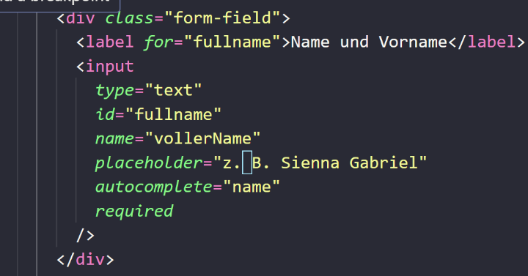
Für das Eingabe-Feld: Geburtsdatum habe ich ChatGpt nach Hilfe gefragt. Also so dass man recht auf diesen kleinen Kalender drückt und dann ein kleiner Kalender aufpoppt. Bei dem kleinen Kalender kann man dann sein Geburtsdatum eingeben und es wird automatisch im Eingabe-Feld ausgefüllt.

HTML: Zeile: 66-76
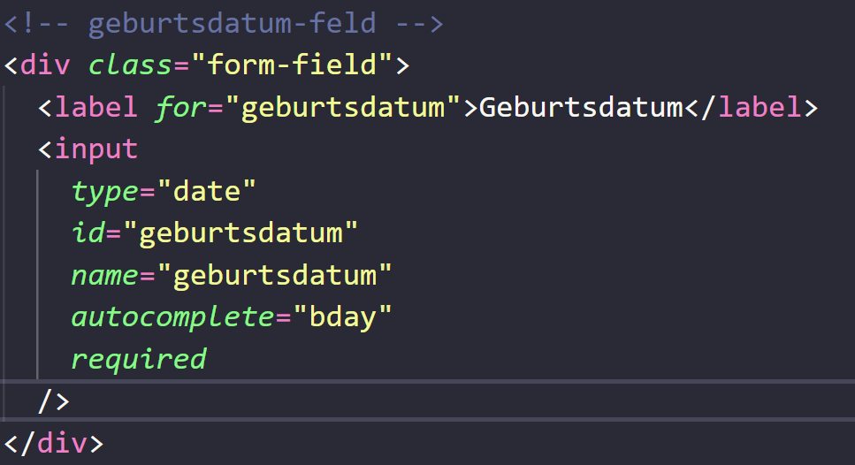

Für die Felder PLZ und Ort sind die Codes etwas anders. Weil die beiden Felder nebeneinander sind (nur wenn der Bildschirm eine bestimmte Grösse hat und nicht zu klein ist. Sobald man die Website auf dem Handy anschaut, sind die Felder untereinander.
Hier der Code:

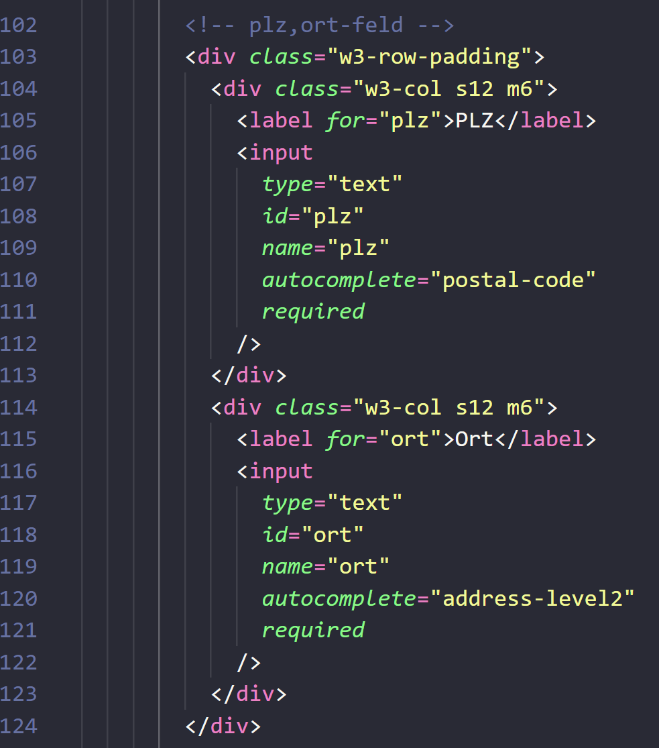
Am Ende des Formulars ist ein Button. Sobald man das Formular ausfüllt und auf Absenden drückt, kommt ein Modal Window hervor.
Dies habe ich mithilfe von ChatGPT und W3.css gemacht. Der Button habe ich mit folgendem Code gemacht, (Zeile: 138-140) Mithilfe von JavaScript habe ich eingestellt das, wenn im Formular alle required Felder ausgefüllt worden sind man auf den Knopf drückt und so dann, dass Modal Window zum Vorschein kommt. Sind die required Felder nicht ausgefüllt und man dann auf den Knopf drückt, Kommt das Modal Window nicht zum Vorschein.
JavaScript Zeile: 52, 152-154, 168-157

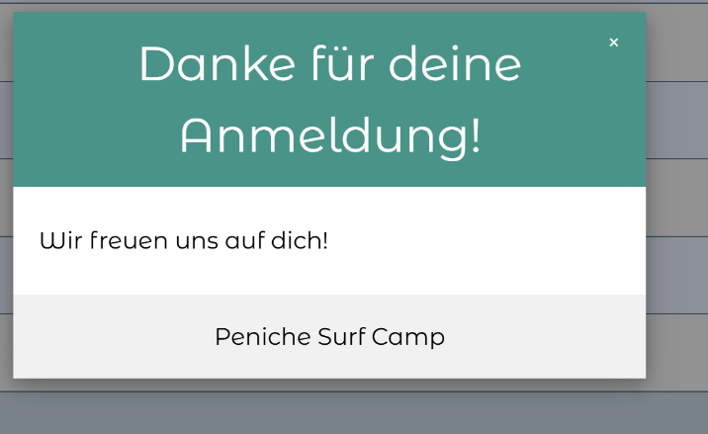
HTML: Zeile: 138-177 CSS-Zeile: 96-113
(Screenshots sind nicht eingefügt, weil sie sehr lange sind)

Farben / Elemente
Navy | #2F4156
Teal | #567C8D
Sky Blue | #C8D9E6
Beige | #F5EFB
Sea Salt Sage | #879D91
White | #F4F4F4

Wir wollten vor allem Blau / Beige töne verwenden, sodass es möglich einen Ocean, Strand Look gibt. Diese Farben haben wir aus Pinterest herausgesucht. Quelle
An manchen Stellen wie z.B das Modal Window haben wir eine W3.css Farbe verwendet.

- Die Footer Infos so wie die Texte haben wir von ChatGPT generieren lassen.
- Die Fotos haben wir von: Unsplash und Pexabey

Übergabe
Würden wir die Website übergeben, würden wir Ihnen mitteilen das wir die Schriftart:
Montserrat Alternates via Google Fonts benutzt haben. Die Farbentabelle, die sich in dieser Word Datei befindet, würden wir der Person auch weitergeben. Die Website sollte möglichst im selben Stil bleiben. Im Custom CSS sind diese Sachen wie z.B. die Hintergrund Farbe bestummen worden. Der CSS-Code für den Footer und für die Navigation, ist im Custom CSS drinnen. Die Bilder befinden sich im Media Ordner. Das Custom-CSS ist mit allen drei HTML-Seiten verbunden, aber jede Seite hat auch ihre eigene CSS-Seite mit dem dazugehörigen Code. Das haben wir vor allem so gelöst, da das custom.css sehr lange ist, wegen dem Footer. So ist es unserer Meinung nach übersichtlicher und einfacher, wenn jede Seite ein eigenes CSS hat.

Was wäre, wenn wir mehr Zeit hätten?
Home
Ich hätte die Seite schöner gestaltet mit mehr Animations-Elementen, da es die erste Seite ist, auf die man kommt. Ausserdem hätte ich das Audio versteckt und automatisch laufen lassen, sobald die Seite geladen wird. Ausserdem könnte man das Audio stoppen lassen, wenn man weiter scrollt. Aber da wir andere Vorgaben hatten, konnten wir das nicht genau so umsetzten. Vielleicht hätte ich auch mehr Infos cool gefunden, wie z.B das Vorstellen des Teams.
Photo Gallery
Wenn der Zeit und meinen technischen Fähigkeiten keine Grenzen gesetzt wären, hätte ich die Bildergalerie mit spezielleren Formaten gemacht und die Bilder cool animiert. Ausserdem hätte man die mobile Version besser gestalten können.
Booking
Hätte ich mehr Zeit, würde ich Den Hintergrund der Seite ändern, oder es ein bisschen schöner verzieren. Ich hätte ein schönes Bild im Hintergrund eingebaut und mehr Animationen verwendet. Ich stelle mir vor das ein Video hinter dem Formular ist, das leicht verschwommen ist, sodass der Main Focus auf dem Formular ist. Oder was auch schön wäre, wäre an der Seite des Formulars ein schönes Muster ein zubringen oder unten Rechtes ein kleines Icon / Detail einzubauen. Ich finde nämlich das die Seite sehr leer aussieht.

Lessons learned
Mit diesem Abschlussprojekt habe ich sehr viel gelernt. z.B. das Formular. Wir mussten zwar im ÜK für unsere Website ein Formular machen doch, bei mir und Gina haben beide unsere Partnerinnen das Formular gemacht und wir jeweils eine andere Seite. Ich bin sehr froh, dass ich das hier noch lernen durfte. Denn, im ÜK habe ich den Aufbau des Formulars absolut nicht verstanden. Wir haben es zwar mit dem Lehrer angeschaut, doch ich konnte seinen Schritten nicht ganz folgen. Ich konnte nicht nachvollziehen, wie die Elemente <label> und <input type="…"> verwendet wurden. Doch mit Nachlesen auf der Website W3Schools und mit Hilfe von ChatGPT, vor allem fürs Design, habe ich endlich den Aufbau eines Formulars und die verschiedenen Design Möglichkeiten (was man alles anpassen kann) verstanden. Ich habe verstanden wie die Elemente <label> und <input type="…"> funktionieren. <label> wird für den Screen Reader benutzt und ein grösserer klickbarer Bereich, macht Formulare benutzerfreundlicher. Im Ganzen hätte ich mich aber nicht so auf das Design fokussieren sollen wie z.B. die Farben, sondern eher den Code und das Technische.

In der Schule haben wir ausserdem gelernt, wie wir mit den w3-Grid arbeiten können. Das habe ich dann bei der Fotogalerie angewendet.

Selbstständigkeitserklärung
Sienna Gabriel erklärt hiermit die Webseite sowie die Dokumentation selbständig erstellt zu haben. Ich habe die im Unterricht verwendeten Hilfsmittel sowie w3c genutzt, um diese Webseite zu erstellen. Alle weiteren Quellen habe ich angegeben.

Gina Saugy erklärt hiermit die Webseite sowie die Dokumentation selbständig erstellt zu haben. Ich habe die im Unterricht verwendeten Hilfsmittel sowie w3c genutzt, um diese Webseite zu erstellen. Alle weiteren Quellen habe ich angegeben.

